Принятие мер во время карантина

- Сбор заявок

Мы реализовали технологию сбора заявок на просчёт стоимости кухонь. Ею может воспользоваться каждый продавец нашей мебели, подключивший специальный сайт-опросник. Указанный сайт мы можем расположить на своем сервере в кратчайшие сроки и предоставить Вам в пользование.

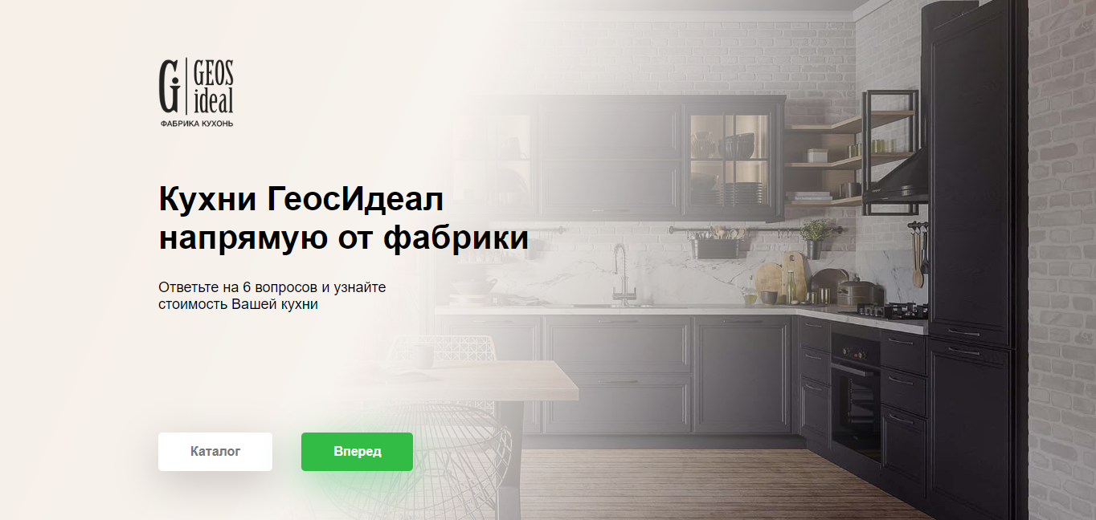
Пример сайта-опросника Вы можете посмотреть перейдя по ссылке http://test.gi.by

Все заявки будут приходить на вашу почту. Подробно данная технология описана в документе «Инструкция по сайту-опроснику.docx». Необходимую информацию направляйте в отдел продаж фабрики.

Какие действия необходимо предпринять:
А) Создать почтовый ящик для сбора заявок;
В) Придумать первую часть поддомена ххх.gi.by (например - msk.gi.by,spb.gi.by и т.п.). Часть «…gi.by» не может быть изменена.

- Рекламное продвижение

Мы разработали несколько предложений по рекламным кампаниям в интернете. Они, как нам кажется, помогут Вам в кратчайшие сроки и с наименьшими финансовыми затратами получить с сайта-опросниказаявки на просчёт кухонь. Мы надеемся, что этизапросы от потенциальных покупателей помогут Вам быстрее начать полноценную работу после завершения карантинных мероприятий.

А) Настройка таргетинга по интересам через Вконтакте

Для быстрого старта предлагаем рассмотреть вариант с настройкой таргетинга по интересам в соцсети ВКонтакте. Для этого вы можете либо нанять специалиста, либо изучить представленную ниже видео-инструкцию. Данный тип рекламы наиболее прост, понятен в настройке и позволяет получить первые заявки «уже сегодня».


Ссылка на урок: https://youtu.be/MSezILSOaxg

Б) Настройка таргетинга в Instagram

В Instagram и Facebook есть несколько вариантов настройки рекламы. Ниже представлен краткий урок по наиболее простому и быстрому способу запустить рекламу.


Ссылка на урок: https://youtu.be/lwN7BCIHFXI

В) Реклама в сообществах в соц. сетях.

Для этого Вам всего лишь необходимо связаться с администраторами сообществ, в которых планируете рекламироваться.

Г) Размещение ссылки на опросник на сайте gi.by.

Мы разработали возможность добавления кнопки «Просчитать кухню» для каждого салона на сайте gi.by. Данная кнопка будет отображаться в адресном блоке салонов, у которых существует соответствующий сайт-опросник.

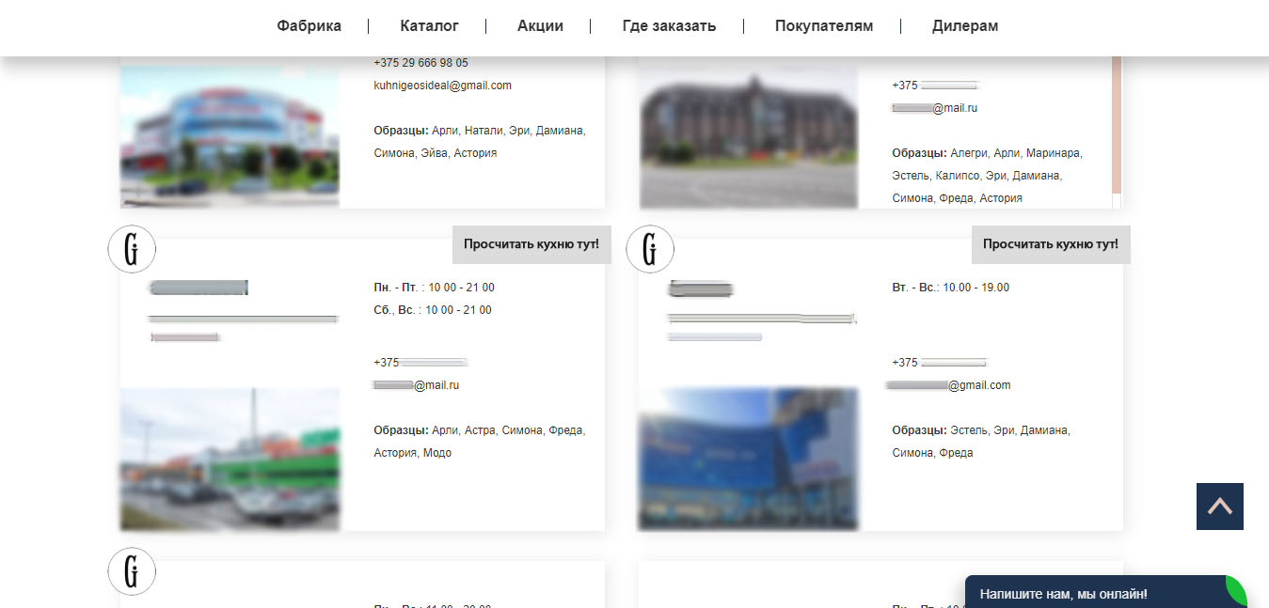
Пример реализации кнопки, которая ведет на Ваш сайт-опросник

Д) Мы предлагаем Вам размещение поста в своем Instagram.

Вам необходимо предоставить фотографии своего салона и секции с образцами наших кухонь для размещения на странице фабрики в Instagram. В данном посте мы разместим ссылку на сайт-опросник (или ваш сайт), на Ваш аккаунт в Instagram. Единственное условие – приемлемое качество фотографии.
Фотографии, ссылку на сайт и краткую информацию по салонам необходимо высылать менеджеру фабрики, курирующему ваш регион.

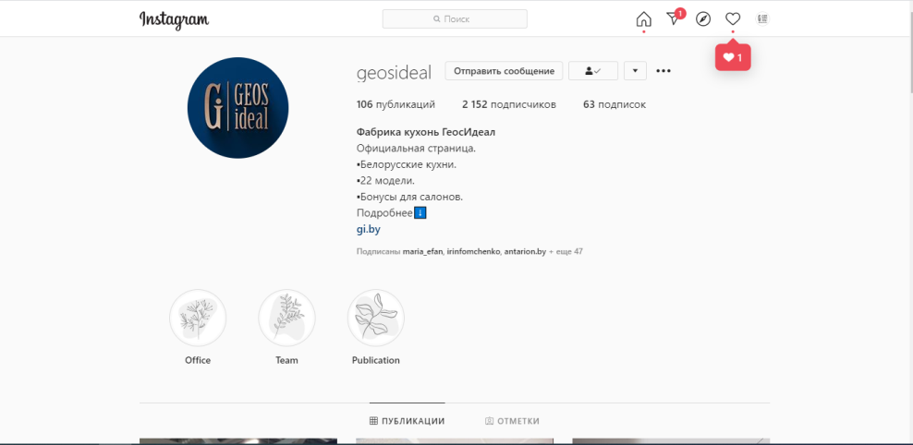

- Мы разработали внедрение такой функции, как «Консультация дизайнером онлайн»

Предлагаем Вам использовать такой сервис, как «Консультация дизайнера он-лайн». Дизайнер, даже находясь дома, сможет консультировать клиентов о потребительских свойствах и стоимости кухонь ГеосИдеал, необходимой подготовке помещения перед монтажом кухни и т. п.В настоящее время данная услуга становится очень актуальной и предлагаемоенововведение, как нам кажется, будет вам очень полезно.
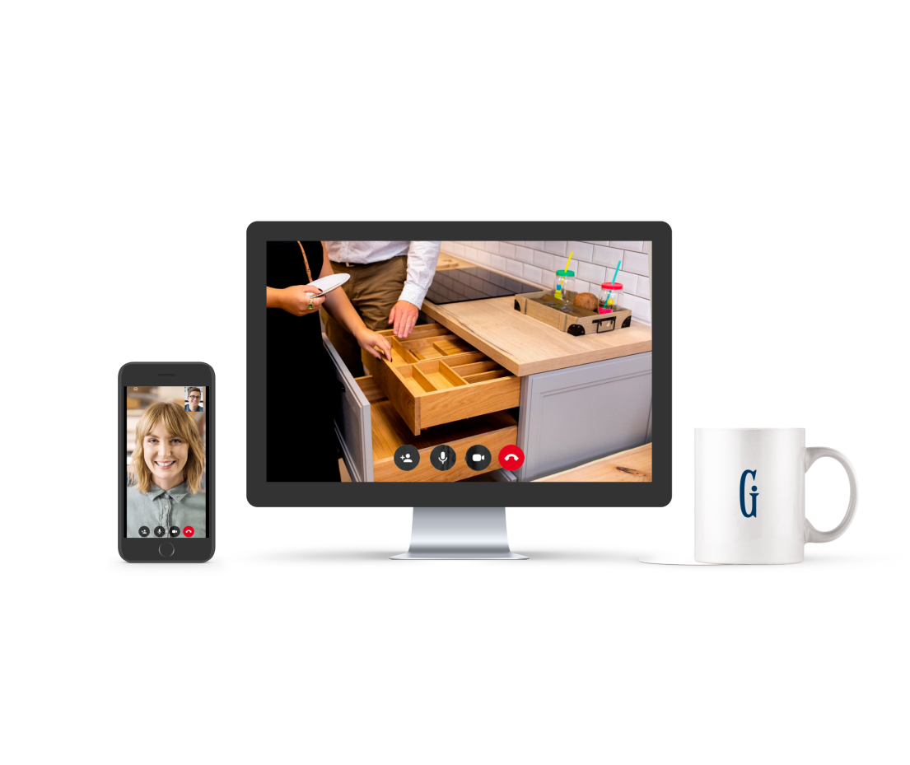

Для реализации данного сервиса необходимы:
- Компьютер или ноутбук;
- Веб-камера;
- Доступ к интернету;
- Наличие на руках у дизайнера базового набора образцов материалов, декоров, фурнитуры и т. п. (дополнительно можете воспользоваться информацией, размещённой на сайтеhttps://gi.by).
- Программа рисования/просчёта кухонь «KD» 5-ой версии
- ПрограммаViber, Skype, WhatsApp, Telegram, Zoom (либо любая другая, популярная в Вашем регионе), установленные на компьютере или телефоне.

Настоятельно рекомендуем использовать качественную веб-камеру и хорошее освещение помещения!

- Разработка и внедрение услуги «Выездной дизайнер»

В регионах, которые не находятся в режиме строгого карантина, рекомендуем рассмотреть вариант внедрения услуги «Выездной дизайнер». В настоящий момент большое количество людей опасаются посещать салон и данное решение может оказаться результативным.

Важно! Сделайте эту услугу бесплатной. В противном случае вы будете уступать вашим более «щедрым» конкурентам.

Что необходимо для внедрения услуги:
- Наличие автомобиля (желательно)
- Образцы фасадов, фурнитуры, столешниц, цоколей, ручек, веера с расцветками (в т.ч. RAL)
- Ноутбук с предустановленным ПО (KD)
- Доступ в интернет
- Рулетка (дальномер)
- Блокнот А4 для замеров
- Генеральный каталог кухонь ГеосИдеал
- Договор, доверенность
- Антисептик
- Маски
- Бахилы
- Перчатки

